一、ARD800型气体报警控制器概述：
ARD800型气体报警控制器是本公司开发的高新技术产品，采用高档单片机作为控制管理核心。与本公司的二总线制气体探测器相配接，组成功能强大的气体报警监控系统。
该产品是严格按照GB16808-2008《可燃气体报警控制器》设计而成。由于采用M-Bus总线结构形式，所以该系统的最大特点是信号传输距离远，安装方便，特别适合控制范围比较大的应用场合；该系统工作稳定、可靠，抗干扰性强，是燃气报警系统更新换代的理想产品。
该产品可广泛应用于石油化工、人工煤气、冶金、钢铁、炼焦、电力等存在可燃或有毒气体的各个行业，是保证财产和人身安全的理想监测仪器。
二、ARD800型气体报警控制器主要特点：
1、大屏幕LCD液晶显示、界面友好。
2、全中文指示、操作简单。
3、直观、准确地显示现场的燃气浓度及探测器状态。
4、具有设备故障、浓度报警两种声光指示功能
5、具有自检、自诊断功能。
6、具有故障、报警记忆、查阅功能。
7、具有节点自动搜索、软件调零、软件标定、报警点设置功能。
8、设有密码，防止误操作。
9、可以随时设置、修改和查阅系统的各项参数。
10、具有主、备电转换及欠压保护功能。
11、具有内置2组报警接点输出控制功能，联动信号可手动、自动输出。
12、具有日历显示及设置功能。
13、采用M-BUS通讯协议，传输数据可靠；功能强大，性能稳定。
14、采用单回路两总线通讯，信号无极性连接设计，具有自动保护功能，系统抗干扰能力强，布线经济，安装调试方便。
15、RS485总线通讯接口（选配，标准Modbus/RTU协议）能实现与上位机控制系统联网，实现探测器监控，大大提高可监控的及时性、准确性。
三、ARD800型气体报警控制器主要技术指标：
1、示值误差：±5%F•S
2、显示方式：大屏幕LCD液晶、发光管
3、报警方式：声、光报警
4、报警音量：＞75dB
5、响应时间：≤30s
6、工作电压：主电：AC220V±15%，50Hz±1%
备电：12VDC/1.3Ah两节
7、外形尺寸：320mm×230mm×90mm
8、工作方式：连续
9、工作环境：温度 -10℃—50℃ 湿度 ≤93%RH
大气压力 86kPa—106kPa
10、绝缘电阻：正常环境时 ≥100MΩ
湿度为93%RH时 ≥1MΩ
11、功 耗：小于10W
12、供电节点：4个、8个、16个
13、报警输出：3A /2组 接点输出，其中一组可设置脉冲输出
14、信号传输：24V无极性两总线（

）
15、传输距离：＜1200m
16、安装方式：非防爆场合的壁挂式安装
四、ARD800型气体报警控制器工作原理
控制器以M-Bus标准信号的方式接收探测器的气体浓度信号；控制器接收到信号后，经过处理、逻辑分析、运算，以液晶数字显示、声光报警的方式反应出来，联动接出继电器，从而启动所连接的风机、磁阀或其它消防设备。
五、安装和接线
1、控制器的安装
a、安装位置
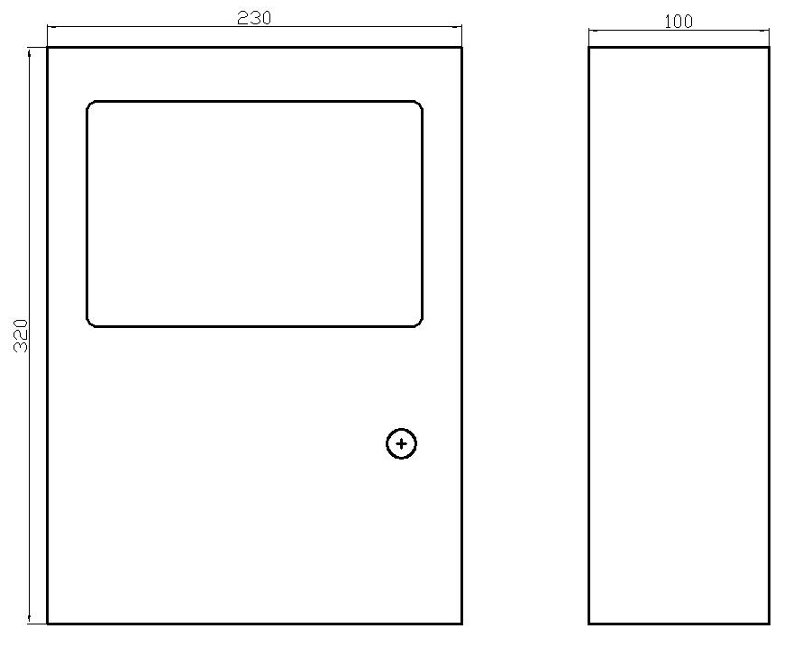
非防爆安全场所，其安装位置应选择在值班室或经常有人员出入的地方。安装高度选择方便操作即可，一般距地面1.4米处。
b、安装方法
用两个M5的自攻螺丝把挂架紧固在墙壁上，把控制器挂在挂架上。安装要牢固，不倾斜，安装尺寸如图所示。（单位：mm）
控制器的外形结构图
- 接线示意图
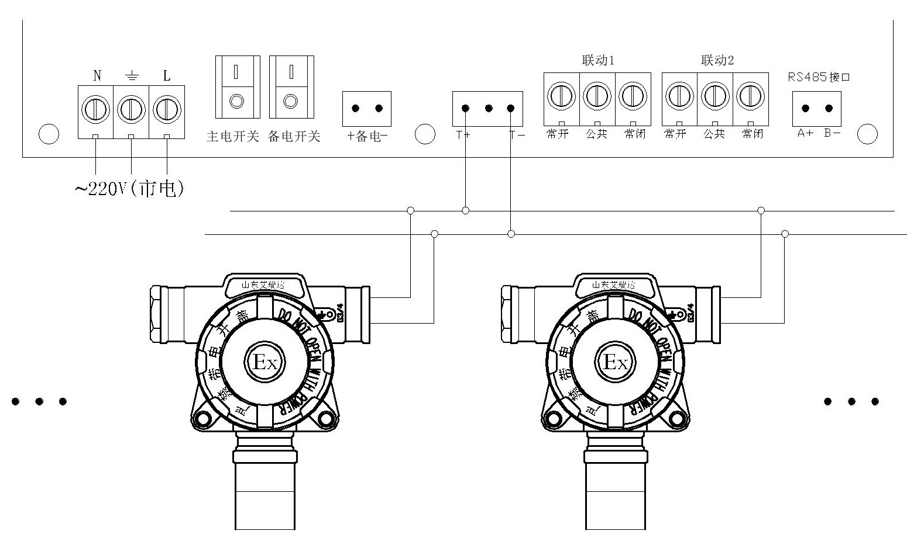
3、接线标识
标 识 | 说 明
RS485接口 | RS485总线输出接口，上传系统A+、B-。
T+探测器T- | 探测器接口（T+、T-），连接时无极性区分。
联动1 | NO1(常开),COM1(公共),NC1(常闭)信号无源输出。开关量输出  容量3A/250VAC或3A/30 VDC
联动2 | NO2(常开),COM2(公共), NC2(常闭)信号无源输出。脉冲（瞬间）：拔掉MC(COM2继电器旁边)短路子，动作时间为2S。容量3A/250VAC或3A/30 VDC
+备电- | 备用电源接口（+ 接电池正极、- 接电池负极），
备电开关 | 备电电源开关
主电开关 | 主电电源开关
AC220V市电 | 主电源输入，L、N分别接AC220V的火线和零线。
注意：接好线后，仔细检查各种接线，确保接线正确后，再开启电源。禁止带电接线！
六、操作使用说明
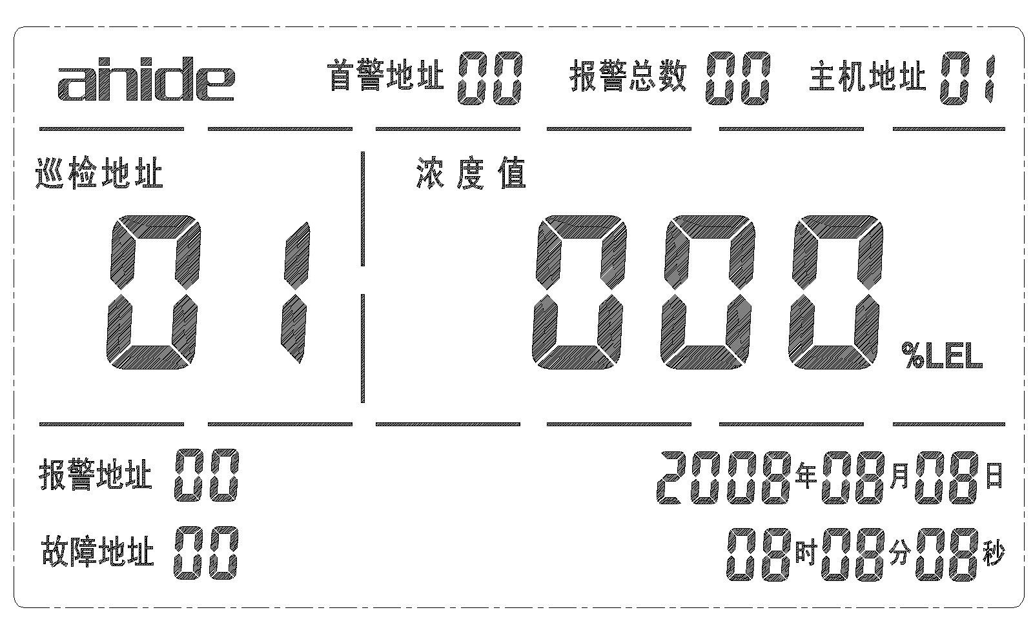
控制器通电，打开主、备电开关（有备电电源时），预热（3-5）分钟后，系统进入正常监控状态画面（图6-1）。

图6-1
6.1、液晶显示内容介绍：
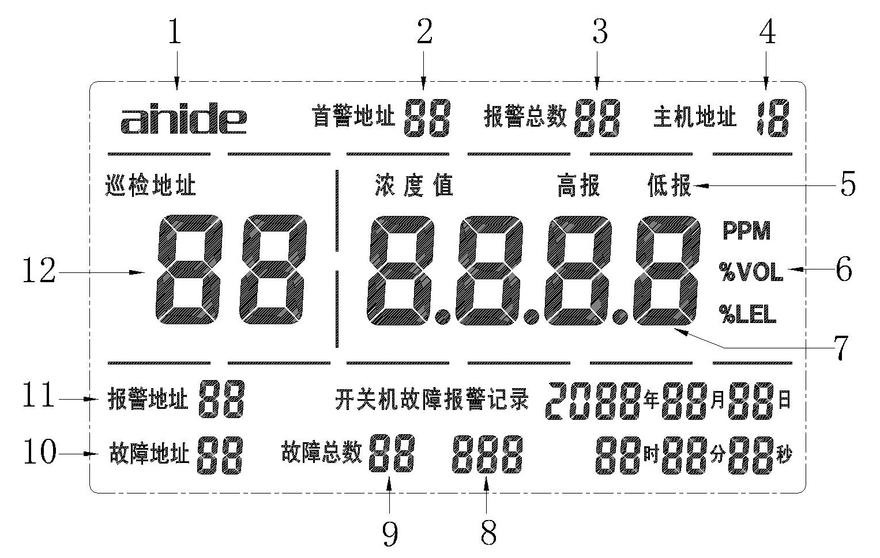
标识 | 说 明
1、公司商标 | 公司LOGO标志
2、首警地址 | 第一个发生报警的地址
3、报警总数 | 发生浓度报警的探测器总数，“复位”后可清除。
4、主机地址 | 上传图型装置或DCS系统的主机地址号
5、报警状态 | 当探测器发生浓度报警时的状态，“低报”、“高报”
6、单位 | 可燃显示%LEL、毒性显示ppm、氧气等显示%VOL
7、浓度值 | 当前探测器的实时浓度值或状态  正常通讯：显示≥000的数值  通讯故障：E0/ E1 / E2  E0 当前探测器未连接好  E1 当前地址探测器传感器故障  E2 当前地址探测器通讯故障
8、数值 | 特殊装下会显示
9、故障总数 | 发生故障报警的探测器总数，“复位”后可清除。
10、故障地址 | 发生故障时，故障地址循环滚动显示，“复位”后可清除。
11、报警地址 | 发生浓度报警的地址。多路浓度报警时，报警地址循环滚动显示,“复位”后可清除。
12、巡检地址 | 巡视当前探测器地址

提示：预热完毕，如初次调试，应手动搜索（自搜）一遍节点。

6.2、操作步骤：
输入密码方式：巡检显示界面下按“功能”键 通过“▲”或“▼”调整数值，通过“”或“”移位。 90s的操作时间，90s后自动退出（数据不存储）。
按下“取消”键，自动退出（数据不存储）
序号 | 操 作 | 密 码 | 方法
1 | “消音” | 无 | 直接按下“消音”键，系统消音
2 | “复位” | “1-1-1-1” | 按下“功能”键 》》 输入密码 - - - -  》》 再次按下“复位”键。释放联动接点、解除报警指示。
3 | “自动搜索” | “0-0-0-0” | 按“功能”键 》》 输入密码 - - - -  》》 再次按下“确认”键，系统自动搜索探测器
4 | “报警点”设置 | “2-2-2-2” | 修改报警点：  长按“功能”键 》》 输入密码 - - - -  》》 “”、“”键选“巡检地址”，“▲”、“▼”设置当前地址的低报值 … …“低报”字样显示  再次按下“功能”键，“高报”字样显示 按“▲”、“▼”设置当前地址的高报值 … …  按“确定”键，显示“good”，数据修改成功
5 | 时间调整设置  “秒”、“分”、“时” 、“日”、“月”、“年” | “0-0-1-0” | 时间调整（秒、分、时、日、月、年）：  长按“功能”键 》》 输入密码 - - - -  再次按下“确定”键，“秒”闪烁 》》 “▲”、“▼”调整数值  》》 依次按下按“”、“”键，“分”、“时”、“日”、“月”、“年”闪烁，“▲”、“▼”调整数值 … …  设置完毕后，按下“确定”键，显示“good”存储退出。  不存储，按“取消”键退出！
6 | “联动1” | “3-3-3-3” | 联动1：长按“功能”键 》》 输入密码 - - - -  按下“确定” 显示“-ON-”，输出COM1、NO（常开）吸合；  按“▼” 显示“-OF-”， 再按下“确定”输出COM1、NO（常开）断开；此界面可循环交替进行手动控制输出。
7 | “联动2” | “4-4-4-4” | 联动2：长按“功能”键 》》 输入密码 - - - -  按下“确定” 显示“-ON-”，输出COM2、NO（常开）吸合；  按“▼”显示“-OF-”， 再按下“确定”输出COM2、NO（常开）断开；此界面可循环交替进行手动控制输出。  注：需瞬间或脉冲输出，请拔掉COM2端右边的MC短路子
8 | “自检” | “0-0-1-1” | 按下“功能”键 》》 输入密码 - - - -  》》 按“确定”键，再次按“自检” 键控制器自检。
9 | “修改探测器地址” | “0-0-6-5” | 长按“功能”键 》》 输入密码 - - - -  》》 按下“确定”键，左边显示“原地址”，右边显示“新地址”》》 按 “▲”、“▼”键调整“新地址 ”“”、“”调整“原地址”， 》》 按“确定”键，显示“good”，地址修改成功  操作完毕后按“取消”键退出！
10 | “查询”  （报警记录） | “6-6-6-6” | 查询（报警记录）：  长按“功能”键 》》 输入密码 - - - -  》》 按下“确定”键，显示“报警地址”、“报警记录”  》》 “▲”、“▼”键可翻阅查看报警记录；  按下“取消”退出操作！
11 | “探测器启用”设置 | “0-0-5-5” | 长按“功能”键 》》 输入密码 - - - -  》》 按下“确定”键，进入设置“巡检地址”  》》“”、“”键设定“巡检地址”； “▲”、“▼”键选择开启(-ON-)或关闭(-OF-)  按“确定” 键，显示“good”，数据成功保存！  按“取消”键，数据不保存退出操作！
12 | “探测器校零” | “0-0-6-2” | 长按“功能” 键， 》》 输入密码 - - - -  》》 按下“确定”键，显示当前“巡检地址”的零点浓度值,  》》 “▼”、“▲”切换巡检地址；  按下“确定” 键为校准当前“巡检地址”零点值。  按下“取消” 键退出。  注：为保证准确精度，请选择洁静的空气环境进行校零，校零后请再标定一次。
13 | “探测器标定” | “0-0-6-0” | 长按“功能”键， 》》 输入密码 - - - -  》》按下“确定”键，显示当前“巡检地址”的浓度值,  》》 “”、“”切换巡检地址；按“▲”、“▼”键选择与标准气的标定值。  按下“确定”键 标定当前“巡检地址”。  按下“取消”键退出。  注：标准气的流量不大于500ml/min，专用的标气罩
14 | “备电开启” | “9-9-9-9” | 开启或关闭备电检测 长按“功能” 键， 》》 输入密码 - - - - 》》按下“确定”键进入。按“▼”键选择-ON-或-OF-，开启与关闭.按“确定”键，数据保存并退出！
15 | “查看报警点” | “0-0-2-2” | 长按“功能”键 》》 输入密码 - - - -  》》按 “”、“”键选择要查看的探测器地址，按“确定”键查看，显示“Errr”说明查看错误，再重新按确定键查看，按“功能”键，可进行交替查看当前地址的报警设定值 …。  查看完毕后按“取消”键退出！

七、产品维护
⑴控制器应安装在值班室或经常有人员出入的场所，应有专人监管；用户和非专业人员不许随意拆卸仪器。
⑵控制器在正常监控状态下，请勿经常断电。
⑶应定期检查控制器是否正常工作，周期建议每三个月一次。
⑷请勿随意更改控制器内部参数，以免参数不匹配影响正常使用。
⑸如有故障维修需要拆下时，请先确认控制器断电。
⑹设备运输存贮时，应避免剧烈震动。
⑺仪器自购买之日起保修一年（自然灾害和人为因素除外），终生服务。
八、故障诊断及排除：

当控制器发出故障报警信号时，值班人员应首先进行“消音”操作，后根据所报故障地址、故障类型， 对照以下表格进行处理
故障现象 | 原因分析 | 处理方法
“E0” | 当前地址探测器没有接好 | 对当前探测器重新检查接线
“E1” | 当前地址探测器传感器故障 | 检查或更换传感器
“E2” | 当前地址探测器通讯故障 | 检查探测器的连接线是否有脱落、松动。
所有探测器显示“E2” | 连接探测器的线路短路或断路 | 检查总线线路，有短路或断路地方存在
打开主电开关，系统不运行 | 外电没接通电源  保险管未装或保险丝断 | 检查电源线是否接好  打开保险管盒，装上保险管
提示：1、探测器T+、T-接好后，确保两线之间不短路、不断路。首次开机后进行手动自搜一次，若出现“巡检地址”显示为空，“浓度值”显示为空，即探测器线路未接好，请重新检查接线，完事后，再搜一次，重复进行直到正常为止。
2、如出现报故障现象，请查阅上表中故障现象说明。
九、面板图及功能说明：
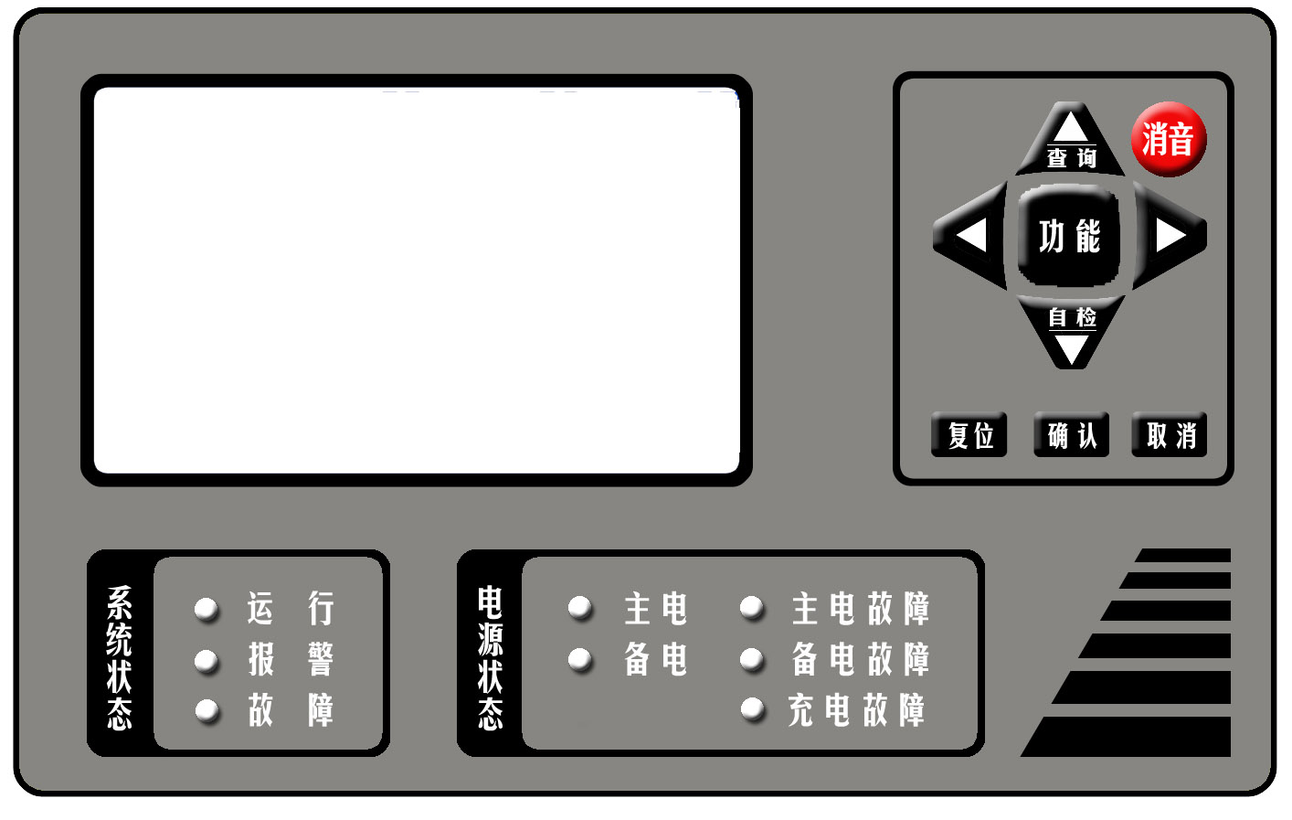

- 、指示灯说明：

系统状态灯
运行 | 该灯闪烁，说明系统软件循环检测运行中。
报警 | 系统总报警指示灯，当任一只探测器检测到的气体浓度高于报警设定值时，该指示灯点亮，且一直锁定，直至“复位”键按下解除。
故障 | 系统总故障指示灯，系统任何一处有故障，该指示灯点亮。
电源状态灯
主电 | 正常该灯发绿色，说明系统主电源供电正常。
主电故障 | 该灯发黄色，说明系统未接通主电AC220V。
备电 | 正常该灯发绿色，说明系统备用电源运行正常。
备电故障 | 该灯发黄色，说明系统未接通备用电源。
充电故障 | 该灯发黄色，说明备电充电回路短路或断路。
⑵、按键说明
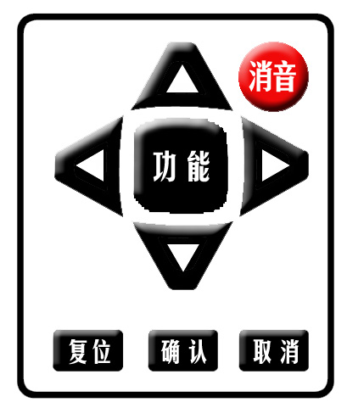

复位 | 控制器“报警”状态取消，联动设备复位
消音 | 在警报或故障状态下，按下“消音”键可中止音响，若再次发生警报时，扬声器再次发出警报声音。
功能 | 参数设置（具体详见 操作）
▲ | 减、查询报警
▼ | 加、控制器自检
 | 位选
 | 位选、锁定显示
确认 | 进入设置界面或保存设置结果。（具体详见 操作）
取消 | 在非实时界面下，按“取消”键。不保存退出返回到系统实时界面。
(3)、显示窗口
显示控制器的所有信息。（具体详见操作使用说明6.1）

目 录

一、概述··························································1
二、主要特点····················································1
三、主要技术指标···············································2
四、工作原理·····················································2
五、安装和接线·················································3
六、操作使用说明··············································4
七、产品维护·····················································9
八、故障诊断及排除···········································9
九、面板图及功能说明········································10

使用说明书

ARD800型气体报警控制器

